万界星空科技数字化车间应用场景
1：资源智能化管理
数字化车间通过搭建智能化的设备监测系统，实时采集和监控设备的运行状态和生产数据，对设备进行实时管理和维护，降低故障率和维修成本。同时，通过对生产过程中的数据采集和分析，实现生产资源的合理配置和优化，提高生产效率和降低生产成本。
2：生产流程优化
数字化车间通过搭建数字化生产线，实现生产过程的智能化控制和自动化调度，实现生产流程的优化和协同。通过数据采集和分析，可以实现对生产流程中各个环节的优化和改进，降低生产周期和提高生产效率。
3：质量管理提升
数字化车间通过搭建质量管理系统，实现对产品质量的全面监控和控制。通过数据采集和分析，可以实现对产品质量的实时监测和分析，及时发现和解决质量问题，提高产品的合格率和客户满意度。
4：人力资源管理优化
数字化车间通过搭建智能化的人力资源管理系统，实现对员工的全面管理和协同。通过数据采集和分析，可以实现对员工的绩效评估和排班管理、薪酬计算、培训管理等，从而提高员工的工作效率和质量。
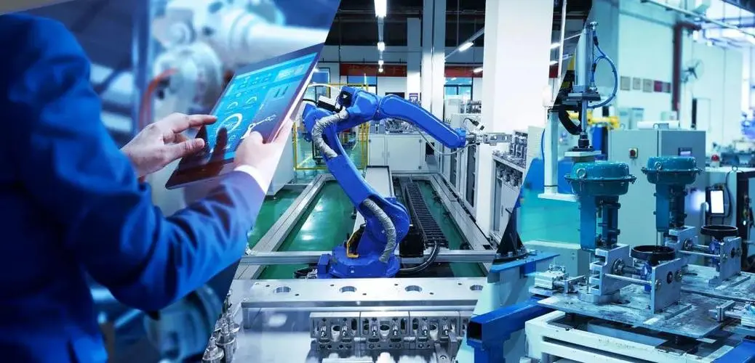
数字化车间系统功能
1：实时监控
数字化车间可以实时监控生产线上的所有设备和工人，包括设备的运行状态、生产效率、能耗等。通过实时监控，生产线上的问题可以及时发现和解决，从而提高生产效率和质量。
2：预测维护
数字化车间可以通过对设备的运行数据进行分析，预测设备故障的发生时间和原因，提前进行维护，避免设备故障对生产造成影响。
3：生产计划与调度
数字化车间可以通过MES系统实现生产计划和调度的自动化，通过对设备状态、物料库存等信息进行实时监控，实现生产过程的优化调度，自动调整生产速度和流程， 提高生产效率和生产质量。
4：数据分析
数字化车间可以收集大量的生产数据，通过数据分析，提供生产效率、生产成本、产品质量等多个方面的报告，帮助企业管理者做出决策。
5：人机协同
数字化车间可以实现设备和工人之间的信息交互和协同，工人可以通过手持设备获取生产指令和设备状态，快速响应生产线上的问题，提高生产效率和质量。
6：安全管理
数字化车间可以通过实时监控和数据分析，提高生产线的安全性，及时发现和解决潜在的安全隐患，保障员工的人身安全和生产设备的安全性。
7：质量管理和追溯
数字化车间通过搭建质量管理系统，实现对产品质量的全面监控和控制，包括产品检验、追溯和质量报告等。通过数据采集和分析，及时发现和解决质量问题，提高产品合格率和客户满意度。
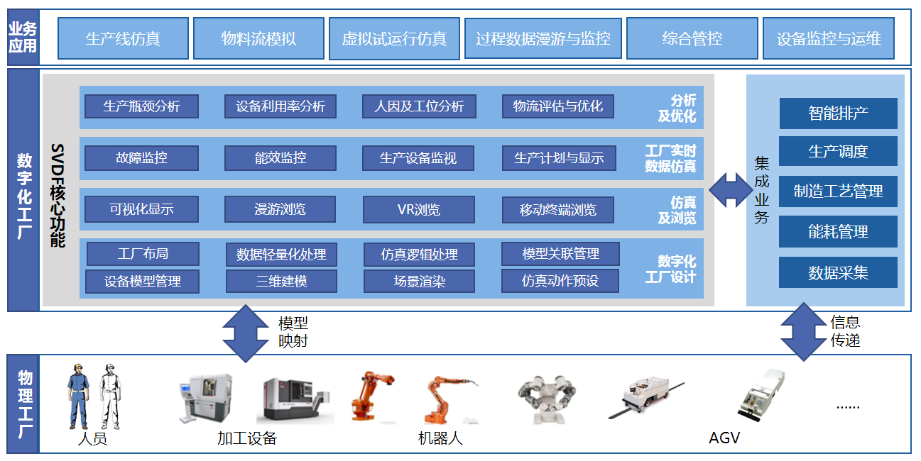
总之，数字化车间是工业企业数字化转型的重要手段，它可以帮助企业提高生产效率、降低生产成本、提高产品质量、提高安全性，是未来工业发展的重要趋势。随着云计算、大数据、物联网等信息技术的不断发展和成熟，数字化车间将会越来越成熟和普及。

如今低代码平台成为更多企业者的选择，万界星空科技低代码平台搭建符合企业自身需求的应用系统，如今随着企业数字转型的大趋势下，企业管理者应该及时关注和应用数字化车间技术，推动企业数字化转型。

